**Министерство науки и высшего образования  
 Российской Федерации**

Федеральное государственное бюджетное образовательное учреждение высшего образования

ТОМСКИЙ ГОСУДАРСТВЕННЫЙ УНИВЕРСИТЕТ СИСТЕМ УПРАВЛЕНИЯ И РАДИОЭЛЕКТРОНИКИ (ТУСУР)

Кафедра автоматизированных систем управления (АСУ)

**ФОРМЫ ДЛЯ ПРОСМОТРА И ВВОДА ДАННЫХ**

**Отчет по лабораторной работе №3**

**По дисциплине**

**«Базы данных»**

Выполнил: студент гр. 437-1

__________ Чернышов И.Ю.

«___»___________ 2019 г.

Проверил: доцент каф. АСУ

Кандидат технических наук

Доцент

__________ Сибилев В.Д.

«___»___________ 2019 г.

Томск 2019

# 1 Цели работы

1. Научиться создавать экранные формы и обработчики событий.

# 2 Описание требований к формам

По заданию необходимо создать следующие формы:

1. Ленточная форма для просмотра, добавления, удаления и обновления записей о книгах. Создается мастером ленточных форм. Отредактировать конструктором, изменив при необходимости свойства полей, надписи и т.п.

2. Форма для регистрации читателя. Обеспечивает просмотр, обновление, добавление и удаление записей о читателях.

3. Форма для ведения формуляров читателей. Обеспечивает просмотр формуляров и создание/обновление записей в формулярах.

# 3 Описание процесса реализации форм

В ходе выполнения работы использовался мастер форм для одиночной таблицы в виде ленточной и табличной формы. А также создание формы с использованием нескольких таблиц в форме подчинения.

Следующие формы представлены на рисунках 3.1, 3.2, 3.3, 3.4, 3.5:

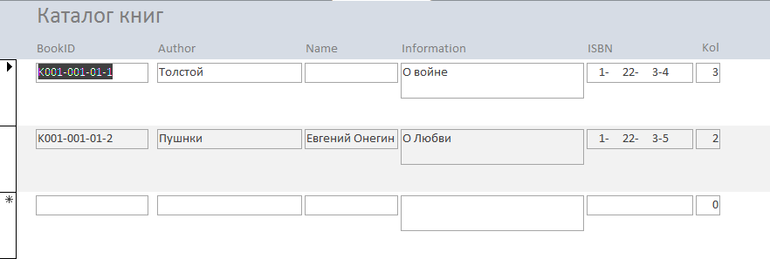

Рисунок 3.1 – Ленточная форма записей книг

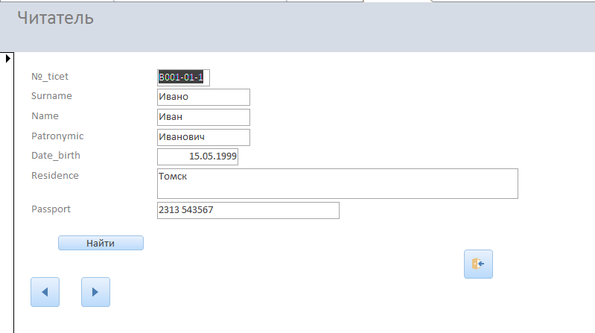

Рисунок 3.2 – Форма регистрации читателя

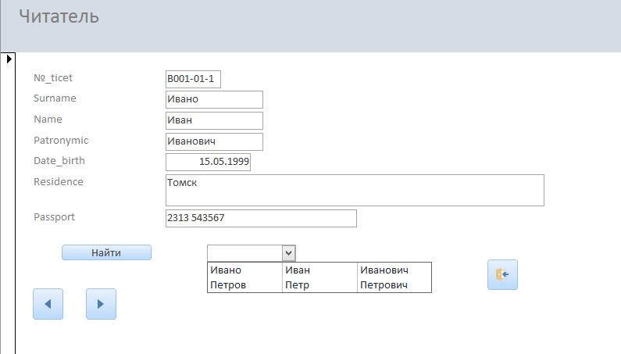

Рисунок 3.3 – Режим поиска читателя

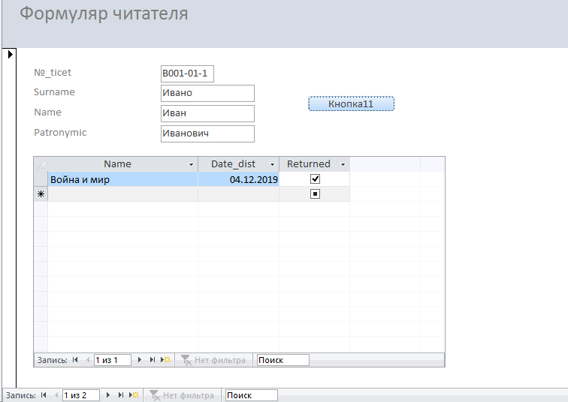

Рисунок 3.4 – Форма для ведения формуляров читателей

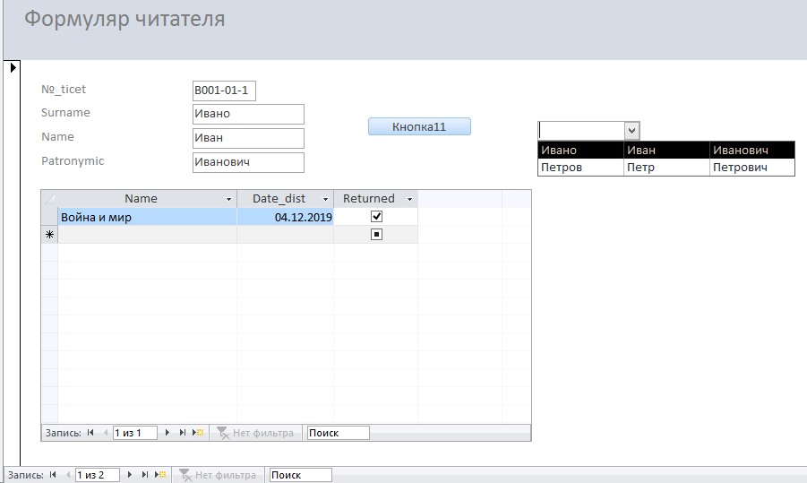

Рисунок 3.5 –Режим поиска читателя

На рисунке 3.6 представлен обработчик события представленный на языке Visual Basic for Application:

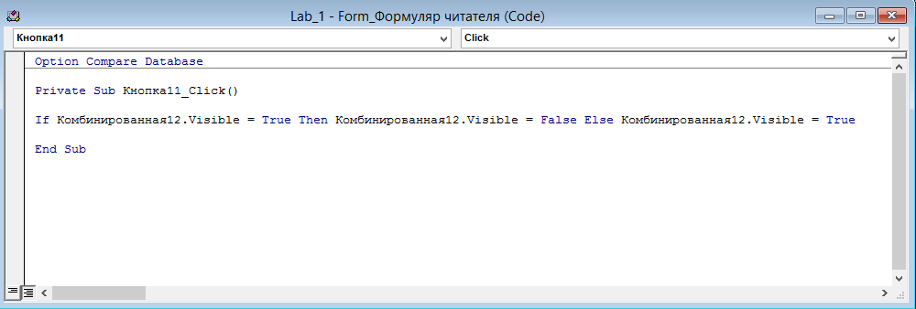

Рисунок 3.6 –Обработка события на языке Visual Basic for Application

Альтернативой языку VBA могут служить встроенные макросы.

# 4 Вывод

При выполнении лабораторной научился создавать экранные формы и обработчики событий. А также создавать формы для одиночных и подчиненных таблиц.

Научился обрабатываться базовые события с помощью макросов, а также создавать новые события с помощью языка Visual Basic for Application.

Полученные знания будут полезны при создании и настройке форм, а также при создании обработчика событий.